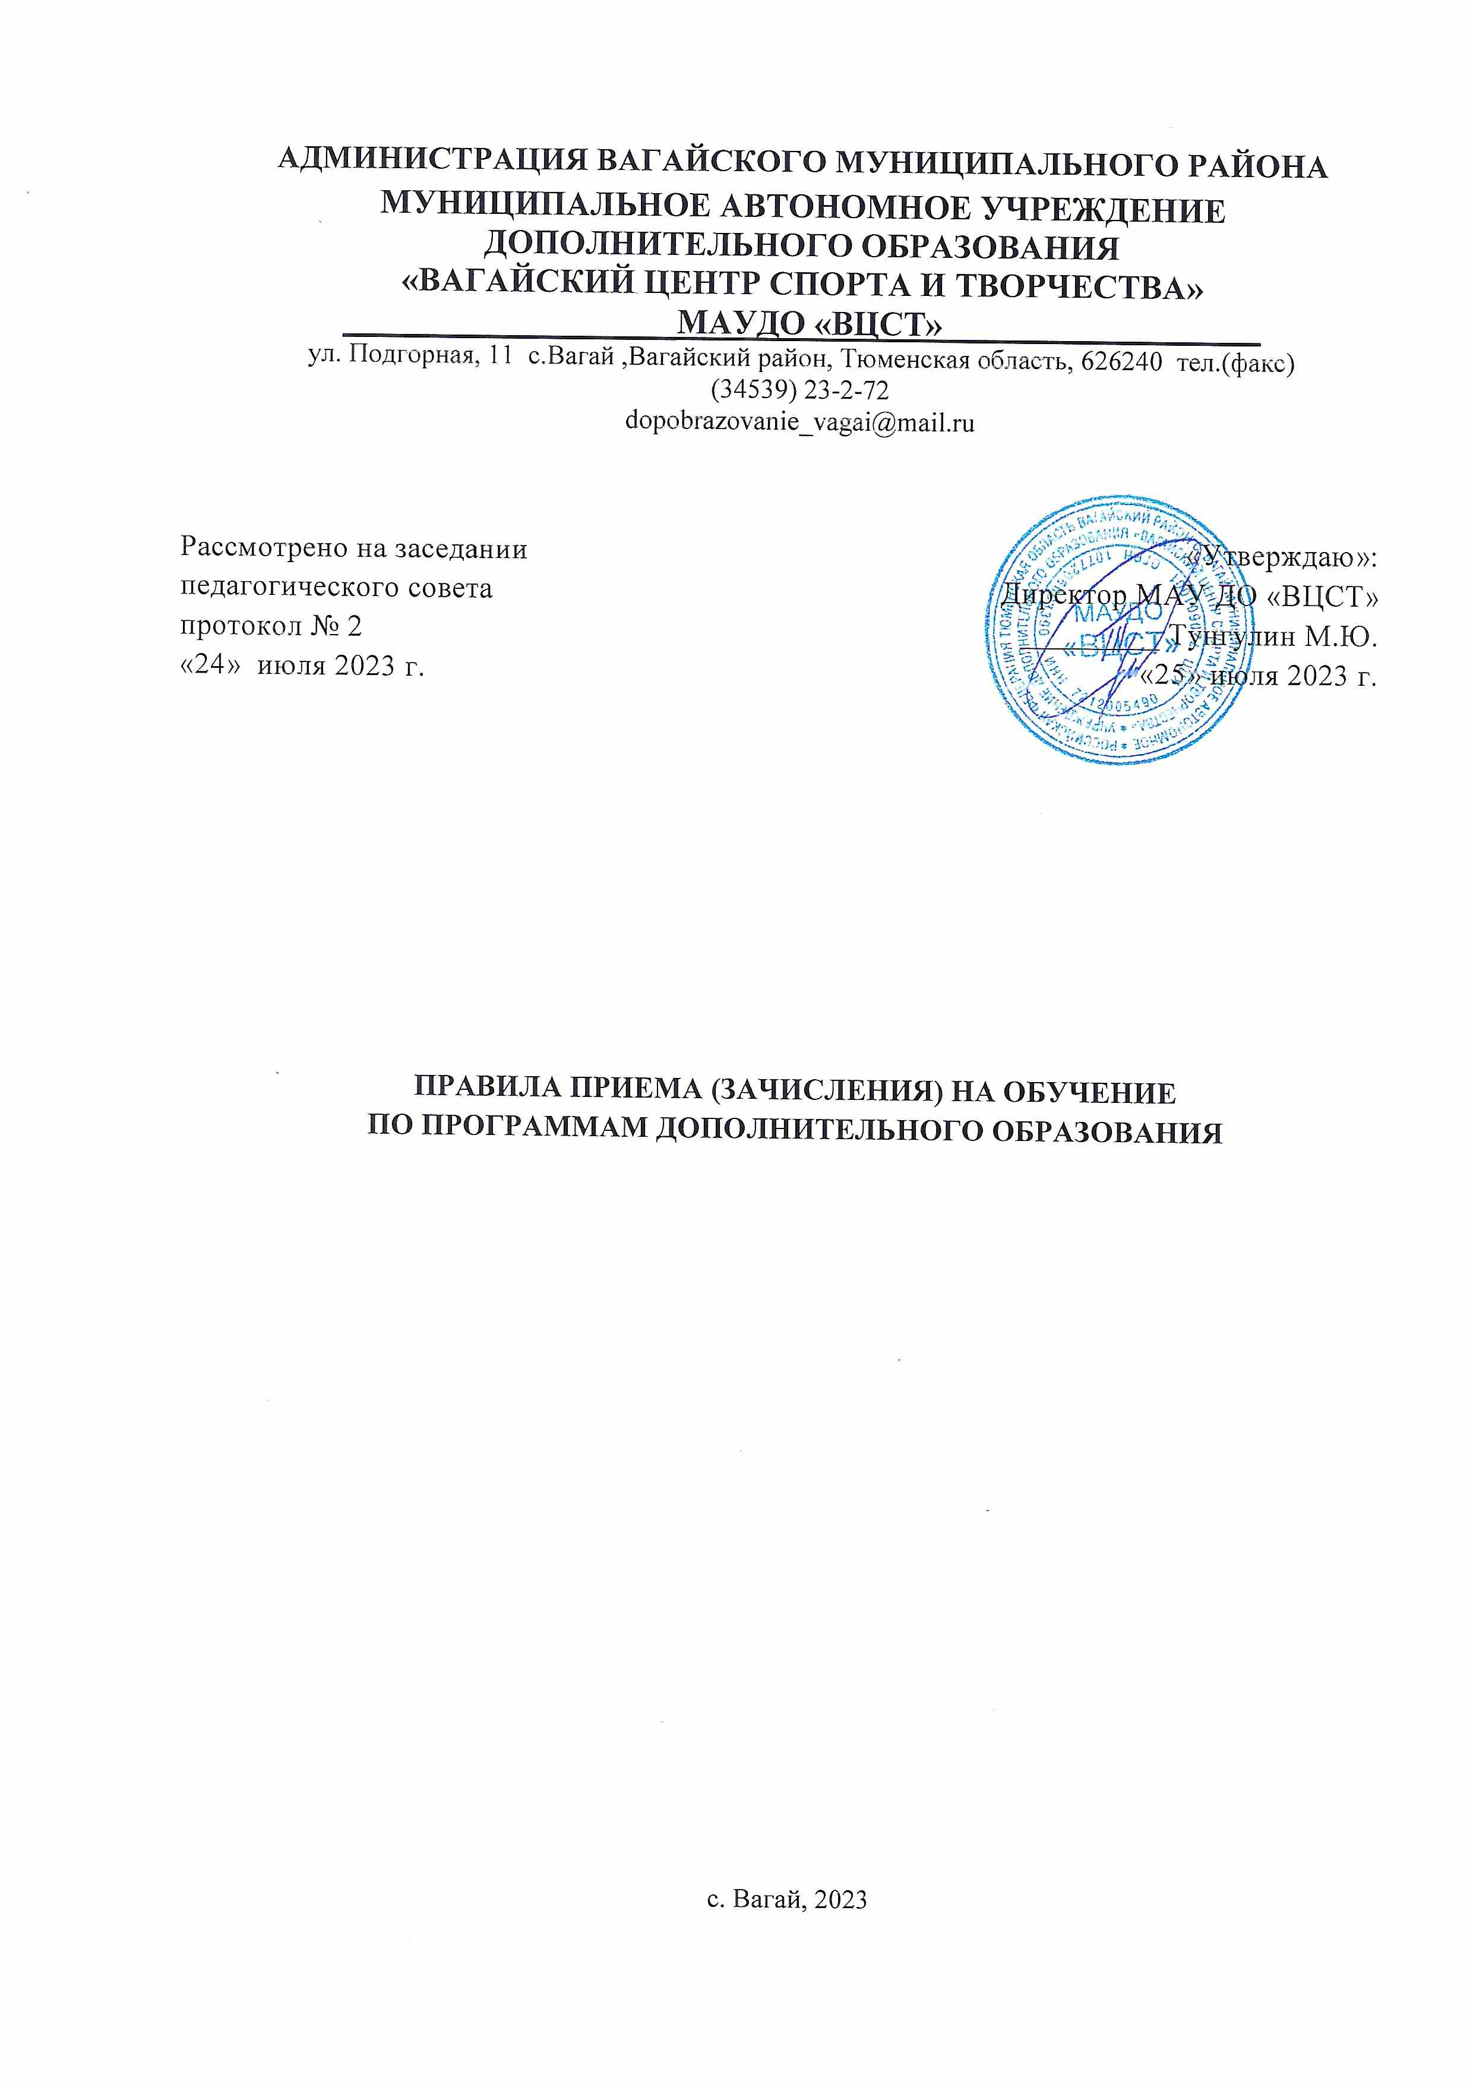

АДМИНИСТРАЦИЯ ВАГАЙСКОГО МУНИЦИПАЛЬНОГО РАЙОНА
МУНИЦИПАЛЬНОЕ АВТОНОМНОЕ УЧРЕЖДЕНИЕ ДОПОЛНИТЕЛЬНОГО ОБРАЗОВАНИЯ
«ВАГАЙСКИЙ ЦЕНТР СПОРТА И ТВОРЧЕСТВА»
____________________МАУДО «ВЦСТ»___________________
ул. Подгорная, 11 с.Вагай ,Вагайский район, Тюменская область, 626240 тел.(факс)
(34539) 23-2-72
dopobrazovanie_vagai@mail.ru

Рассмотрено на заседании  педагогического совета  протокол № 2  «24» июля 2023 г. | «Утверждаю»:  Директор МАУ ДО «ВЦСТ»  _________ Тунгулин М.Ю.  «25» июля 2023 г.

ПРАВИЛА ПРИЕМА (ЗАЧИСЛЕНИЯ) НА ОБУЧЕНИЕ
ПО ПРОГРАММАМ ДОПОЛНИТЕЛЬНОГО ОБРАЗОВАНИЯ

с. Вагай, 2023
I. Общие положения

- Правила приёма обучающихся в Учреждение определяют порядок приема обучающихся в МАУ ДО «Вагайский центр спорта и творчества»
- Правила разработаны на основании следующих нормативных актов:
- Конституции Российской Федерации;
- Закона Российской Федерации «Об образовании»;
- Федерального закона от 24.07.1998 № 124-ФЗ «Об основных гарантиях прав ребенка в Российской Федерации»;
- Типового положения об образовательном учреждении дополнительного образования детей, утвержденного постановлением Правительства Российской Федерации от 26.06.2012 г. № 504;
- Санитарных правил СП 2.4.3648-20 «Санитарно-эпидемиологические требования к организациям воспитания и обучения, отдыха и оздоровления детей и молодежи», от 28.09.2020 г. № 28 (регистрационный номер 61573 от 18.12.2020 г.);
- Приказа Минпросвещения России от 09.11.2018 N 196 "Об утверждении Порядка организации и осуществления образовательной деятельности по дополнительным общеобразовательным программам" (Зарегистрировано в Минюсте России 29.11.2018 N 52831).
- Закона Тюменской области от 05.07.2013 №63 «О регулировании отдельных отношений в сфере образования в Тюменской области»
- Распоряжения Правительства Тюменской области от 01.07.2022 № 656-рп «О разработке и реализации региональной модели приема (зачисления) детей на обучение по дополнительным общеобразовательным программам»
- Приказ Департамента физической культуры, спорта и дополнительного образования Тюменской области от 01.07.2022 № 267 «Об утверждении методических рекомендаций по реализации региональной модели приема (зачисления) детей на обучение по дополнительным общеобразовательным программам в Тюменской области».
- При приеме граждан на обучение по образовательной программе требования к уровню их образования не предъявляются.
- В объединения второго и последующих годов обучения могут приниматься обучающиеся, не занимавшиеся в группе первого года, но успешно прошедшие собеседование или иные испытания.
- Обучение в объединениях дополнительного образования в рамках выполнения муниципального задания осуществляется на бесплатной основе, обучение по программам, реализуемым в рамках ПФДО осуществляется с использованием социального сертификата (возможно с родительской доплатой).
- Учреждение на своем информационном стенде и официальном сайте http://vagay-dop.ru в срок до 01 августа текущего года размещает информацию и документы о приеме (зачислении) с целью ознакомления с ними поступающих и их законных представителей.

II. Организация приема (зачислении) и отчисления поступающих

- При приеме в МАУ ДО «ВЦСТ» поступающего и (или) его родителей (законных представителей) знакомят с уставом, со сведениями о лицензии на осуществление образовательной деятельности, с образовательными программами и другими документами, регламентирующими осуществление образовательной деятельности.
- Лица с ограниченными возможностями здоровья зачисляются на этап начальной подготовки по соответствующему виду спорта инвалидов (спортивной дисциплине) при наличии медицинской справки, подтверждающей возможность заниматься выбранным видом спорта.
- В соответствии с региональной моделью прием (зачисление) детей на обучение по программам дополнительного образования со сроком реализации 72 часа и более (в т.ч. в рамках системы ПФДО) проводится в 2 этапа:
- на первом этапе прием заявлений осуществляется в период с 19 августа по 1 сентября текущего года включительно. На данном этапе проводится прием (зачисление) детей, претендующих на получение образовательной услуги за счет бюджетных средств в новом учебной году, впервые;
- второй этап реализуется со 02 сентября текущего года. На данном этапе осуществляется прием (зачисление) детей по заявлениям в порядке очередности на имеющиеся свободные места.
При наличии зачислений на бюджетные программы дополнительного образования сроком реализации 72 и более часа в предстоящем учебном году, заявление будет рассмотрено в рамках 2 этапа зачислений в случае наличия вакантных бюджетных мест в порядке очередности подачи заявления
- Прием в Учреждение на обучение по образовательным программам осуществляется двумя способами:
- При личном посещении Учреждения.
В заявлении о приеме в Учреждение указываются следующие сведения:
- наименование образовательной программы, на которую планируется поступление;
- фамилия, имя и отчество (при наличии) поступающего;
- дата рождения поступающего;
- фамилия, имя и отчество (при наличии) законных представителей поступающего;
- номер СНИЛСа поступающего и законного представителя;
- номера телефонов законных представителей поступающего (при наличии);
- адрес места регистрации и (или) фактического места жительства поступающего.
В заявлении фиксируются факт ознакомления законных представителей с уставом Учреждения и его локальными нормативными актами.
- по электронному заявлению через портал Навигатор дополнительного образования Тюменской области (edo.72to.ru), родителем (законным представителем) поступающих или лично поступающими, достигшими 14-летнего возраста самостоятельно или посредством обращения в организацию (в данном случае организация оказывает содействие в направлении заявления на обучение через Навигатор.
- При подаче заявления представляются следующие документы:
- копия свидетельства о рождении поступающего;
- медицинские документы, подтверждающие отсутствие у поступающего противопоказаний для освоения образовательной программы физкультурно-спортивной направленности, классов СГ ДПВС.
- Дети, зачисленные до 19 августа текущего года и обучающиеся по дополнительным общеобразовательным программам сроком реализации более 1 года, продолжат обучение в рамках заключенных договоров на весь период обучения.
- Родитель (законный представитель) уведомляется о принятом решении об итогах рассмотрения заявления на обучение посредством электронной почты, указанной в заявлении на зачисление.
В отдельных случаях обратная связь может производится посредством телефонного звонка, электронной почты или личной встречи в организации по договоренности.
- На каждого поступающего заводится личное дело, в котором хранятся все данные документы.
- Обучающийся может быть отчислен из Учреждения:
- по желанию родителей (законных представителей);
- на основании медицинского заключения о состоянии здоровья, препятствующего дальнейшему пребыванию обучающегося в Учреждении;
- в связи с достижением обучающимся возраста 18 лет;
- в связи с освоением дополнительной общеобразовательной программой;
- по решению педагогического совета за грубые, неоднократно совершенные нарушения требований Устава и правил внутреннего распорядка Учреждения допускается отчисление из данного Учреждения обучающегося независимо от возраста с уведомлением родителей (законных представителей);
- отчисление обучающихся из Учреждения применяется, если меры воспитательного характера не дали результата и дальнейшее пребывание обучающегося в Учреждении оказывает отрицательное влияние на других обучающихся.
Решение об отчислении обучающегося из Учреждения оформляется приказом директора Учреждения и доводится устно до сведения родителей (законных представителей) несовершеннолетнего обучающегося.

